Kyläkaiku 5/2020

Pohjois-Karjalan Kylät ry:n uutiskirje – marraskuu 2020

Vuoden kylä 2020 Karhunpää-Kalliojärvi

Pohjois-Karjalan Kylät ry ja Pohjois-Karjalan maakuntaliitto ovat valinneet Vuoden kyläksi kyläparin Karhunpää-Kalliojärvi Nurmeksesta. Karhunpää ja Kalliojärvi ovat perinteisiä kyliä, joissa on perinteistä kylätoimintaa, mutta myös rohkeutta uudistaa toimintaa. Alueen yhteishenki on harvinaisen hyvä. Valinnan perusteena onkin ennen kaikkea loistava fiilis ja tekemisen meininki, mikä kyläparista välittyy. Saarivaara palkittiin aiemmin syksyllä kunniamaininnalla Pohjois-Karjalan Vuoden kylä -kilpailussa. Valinnassa korostettiin mm. kylän yhteishenkeä, jonka lämmön ja voiman myös Viikon kylä sai käydessään kokea.
Onnea kyläparille!

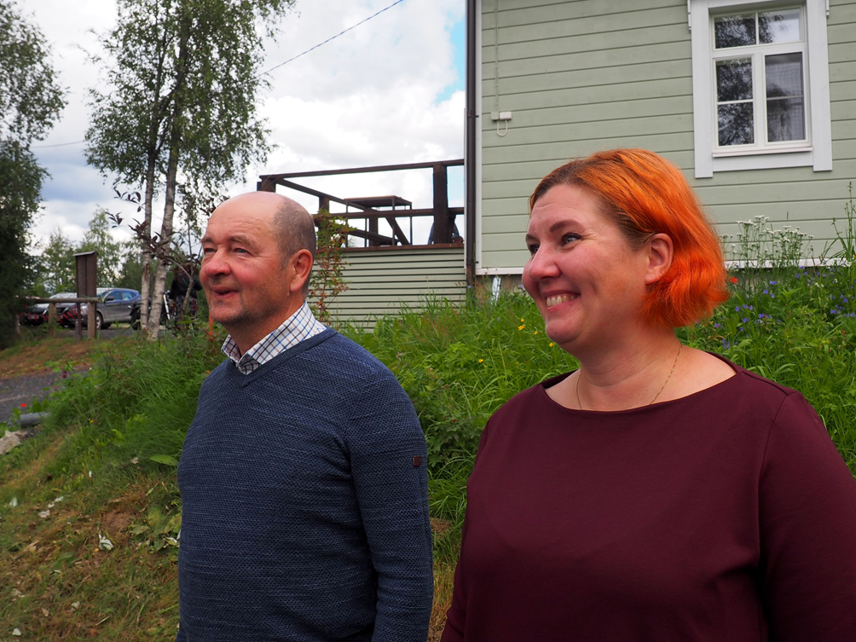
Kyläyhdistysten puheenjohtajilla, Karhunpään Ilpo Nevalaisella ja Kalliojärven Maija Hämäläisellä oli Maakuntapäivän palkintotilaisuudessa syystä hymy herkässä. Nevalaisen toiveena on, että kylät sulautuisivat ajallaan yhteen. “Tulisi yksi vahvempi kylä ja paperien pyörittely vähenisi.”

Viikon kylä -kampanja päättyi

Pohjois-Karjalan Kylät ry aloitti verkkosivuillaan ja somekanavillaan toteutettavan Viikon kylä -kampanjan, jonka aikana nostettiin esiin viikoittain jokin pohjoiskarjalainen kylä. Kampanjan ideana on saada kylille näkyvyyttä ja nostetta, hyvässä hengessä!

Viikon kylä -nostoja tekivät sisällöntuottajat Samuli Longj ja Jonna Nupponen. Samuli ja Jonna työskentelivät Pohjois-Karjalan Kylät ry:ssä osa-aikaisesti marraskuun loppuun asti.
Viikon kylä -nostoissa tuotiin joka viikko esiin jokin Pohjois-Karjalan kylä, sen ihmiset, rakennukset, erikoisuudet ja tarinat. Somekaksikkomme kiersi elo-marraskuun 12 kylässä kuvaten paikkoja ja haastatellen kylien asukkaita. Videot, kuvat ja tekstit voi nähdä Pohjois-Karjalan kylien verkkosivuilla ja somekanavilla.
Toivomme, että osallistutte Viikon kylä -kampanjaamme jatkossakin. Voitte tuottaa myös itse materiaalia kylistänne!
Kiitos kyliin ja Jonnalle ja Samulille.

Mattisenlahti
Koulu yhdistää sukupolvet Mattisenlahden kylässä
YouTube: Viikon Kylä: Mattisenlahti
Revonkylä
Revonkylässä maailmat kohtaavat maitolaiturilla ja ketutkin rokkaavat
YouTube: Viikon Kylä: Revonkylä
Saarivaara
Saarivaarassa nauretaan ja itketään yhdessä
YouTube: Viikon Kylä: Saarivaara
Karhunpää-Kalliojärvi
Karhunpää-Kalliojärvi: aitojen ihmisten ja arvokkaiden maisemien kyläpari
YouTube: Vuoden Kylä 2020: Karhunpää - Kalliojärvi
Horsmanaho
Koivuniemen kota on kylätoiminnan keskipiste Horsmanahossa
YouTube: Viikon Kylä: Horsmanaho
Puu-Juuka
Puu-Juuka esittelee arvokasta rakennusperinnettä
YouTube: Viikon Kylä: Puu-Juuka

Puntarikoski
Puntarikoskella juotiin nokipannukahvit myrskyssä ja puhuttiin naapuriavusta
Youtube: Viikon Kylä: Puntarikoski
Niinikumpu
Niinikummun kylässä ei unohdeta juuria – yhdessä istutetaan metsälehmuksia ja jaetaan tarinoita...
YouTube: Viikon Kylä: Niinikumpu
Lehtovaara
Lehtovaaran luonnossa ihmisen tehtäväksi jää levähtää
YouTube: Viikon Kylä: Lehtovaara
Oravisalo-Varpasalo
Rääkkylän saarilla tutun suositusta uskotaan paremmin kuin mainoslausetta...
YouTube: Viikon Kylä: Oravisalo - Varpasalo
Viuruniemi
Vesistörikas Viuruniemi: Porvoossa saatu “historiarokotus” synnytti paluumuuttajassa rakkauden paikallishistoriaa kohtaan
YouTube: Viikon Kylä: Viuruniemi
Värtsilä:
Värtsilässä asuva Veijo Mantsinen on toisen polven mehiläishoitaja - puhtaalle luonnontuotteelle riittää kysyntää myös korona-aikana
YouTube: Viikon Kylä: Värtsilä

https://www.instagram.com/pohjoiskarjalankylat/
https://www.facebook.com/pkkylat/

Suuret kiitokset kaikille kampanjaan osallistuneille kyläläisille hyvin toimineesta yhteistyöstä ja lämpimästä vieraanvaraisuudesta!

Valonpisaroita 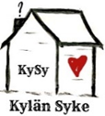
Tätä syksyä leimaa erikoisuus ja erilaisuus: ennätyslämmintä, ennätyksellistä tuulennopeutta, erityinen pandemiasyksy, etäyhteyksiä. Myllerrysten keskellä unohtuu helposti, että elämässä jokainen päivä on erityinen. Elämä on lahja, päivä kerrallaan annettuna. -Mikä sinulle on tällä hetkellä erityisen merkityksellistä?
Kylän Syke – hanke on Pohjois-Karjalan Sydänpiirin hallinnoima hanke, jossa myös Pohjois-Karjalan kylät ovat mukana. Hanketta rahoittaa Pohjois-Karjalan ELY-keskus.
Tavoite on yksinkertaisuudessaan lisätä turvallista elämää kylillä ja vahvistaa jokaisen asukkaan turvallisuuden tunnetta. Miten tämä voi onnistua? Yhdessä toimimalla: turvallisuustapahtumia kylällä tai etäyhteyden kautta, koulutusta, pelastusryhmien kokoontumista, naapuriapurinkien vahvistamista, kyläturvallisuussuunnitelmien päivittämistä. Itse kukin meistä voi omassa arjessaan tehdä turvallisuustekoja, hankkia ensiapu- ja alkusammutustaitoja, pitää huolta omasta kotivarasta ja olla toisille avuksi arjen askareissa. Arjen turvaverkot ovat tärkeitä. Jokainen ihminen ja jokainen teko on tärkeä.
Sisäministeriön tuore Harvaturva-raportti nostaa esiin turvallisuutta lisääviä toimenpiteitä, joissa meillä ollaan jo aika pitkällä: lisätään alueen asukkaiden ja matkailijoiden valmiuksia huolehtia yhteisestä turvallisuudesta, terävöitetään turvallisuussuunnittelua, vahvistetaan kylien yhteisöllistä turvallisuustoimintaa perustamalla kyliin pelastusryhmiä.
Otathan yhteyttä, jos haluat luoda kylälle sykettä ja edistää kyläturvallisuutta. Lähetän jatkossa turvallisuusteemaisen uutiskirjeen niille kylille, joista saan yhteyshenkilön tiedot.
Kylätoiminta on pitkälti vapaaehtois- ja talkootyötä. Vapaaehtoisuus on voimavara myös tekijälleen. Toisten auttaminen tekee onnelliseksi. Voimme levittää valonpisaroita – vasten tätä pimeää.
Hyvää loppuvuotta ja joulun odotusta!
Eeva Kröger / Kylän syke- hanke / Pohjois-Karjalan Sydänpiiri ry
eeva.kroger@sydan.fi
045 6040388

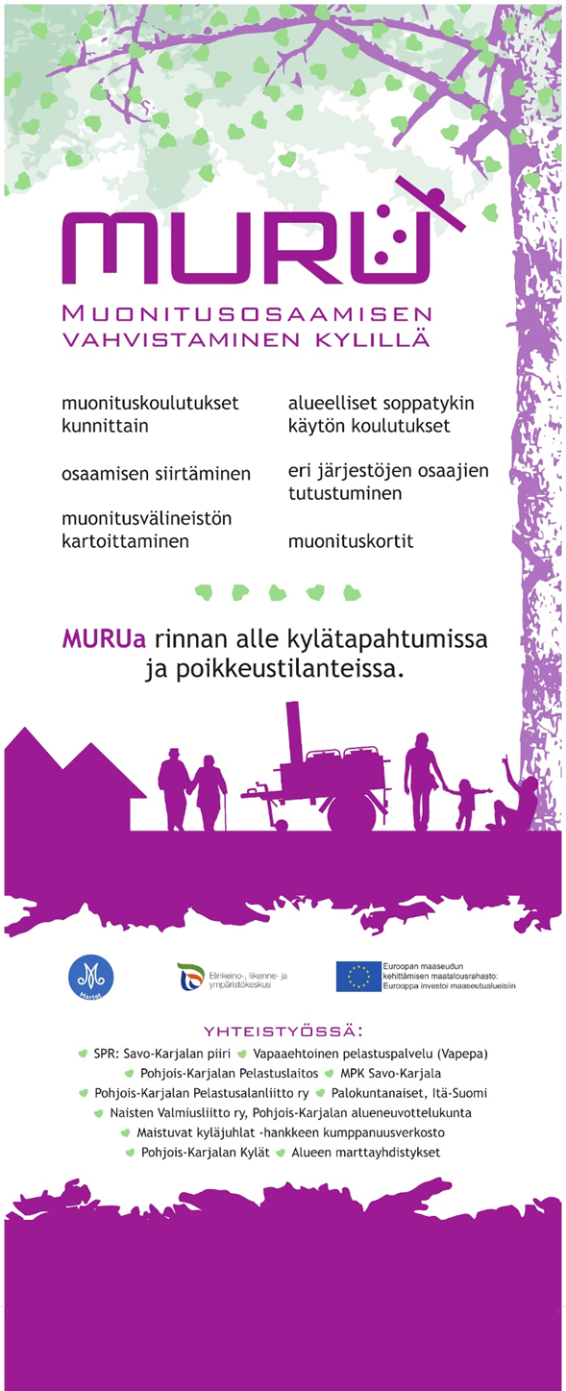
MURU – Muonitusosaamisen vahvistaminen kylillä
-hanke on alkanut, mutta koronasta
johtuen eri tahtiin ja eri tavoin. Tämä kirje
onkin ensimmäinen virallisempi yhteydenotto
kylille aiheesta ja olen iloinen saadessani
esitellä MURU-ilmeen teille kaikille.

MURU on Pohjois-Karjalan Marttojen toteuttama
ja Euroopan maaseuturahaston rahoittama kehittämishanke. Hankkeessa järjestetään yhteistyökumppaneiden kanssa vapaaehtoisille suunnattuja koulutuksia ja tehdään materiaalia helpottamaan erilaisia kyläruokailuja. Samalla luodaan tärkeää valmiusosaamista mahdollisiin häiriötilanteisiin.

Tiistaina 1.12. klo 18 on tulossa muonitus-
aiheinen virtuaalikyläilta: Maistuvaa muonaa
koko kylälle! Mitä on hyvä huomioida, kun
pitojen väkimäärä kasvaa ja kuinka syntyy
joulupuuro isommallekin joukolle. Löytyykö
kyliltä muonitukseen koulutustarpeita?
Kokemuksia kattilan ja soppatykin ääreltä
myös kyliltä. Tervetuloa mukaan porinaan,
linkit kyläiltoihin löytyy esimerkiksi:
https://maakaista.fi/joensuun-seutu.
Illat järjestetään osana Kotona kylillä
verkossa hanketta, jota rahoittaa Euroopan
sosiaalirahasto.

Kaikki MURU-hankkeet varsinaiset koulutukset
ovat siirtyneet ja toteutetaan vuonna 2021.
Kalentereihin voitte laittaa jo yhdessä MPK:n
kanssa 3.-4.7.2021 Tohmajärvellä järjestettävän soppatykkikoulutuksen.

Toiveita kunnittain järjestettäviin koulutuksiin
ja kolmeen alueelliseen soppatykkikoulutukseen
otan mielelläni vastaan. Samoin pyydän
”ilmiantamaan” kaikki Pohjois-Karjalan
soppatykit ja muut mahdollisuudet ruuan
valmistukseen ilman sähköä käytettävät
välineet, esim. padat.

Koulutukset ja materiaalit kootaan:
https://www.martat.fi/pohjois-karjala/muru/
Tervetuloa mukaan pohjoiskarjalaiset
yhdistykset, yhteisöt sekä vakituiset ja
kesäasukkaat!

Yhteystiedot: Pohjois-Karjalan Martat ry • kotitalousasiantuntija Tiina Anola-Pukkila 050 -448 3321 • tiina.anola-pukkila@martat.fi

Pohjois-Karjalan Kylät ry:n vuosikokous

Pohjois-Karjalan Kylät ry:n sääntömääräinen vuosikokous pidettiin lauantaina 19.9.2020 Öllölän Paimentytön tuvalla. Pohjois-Karjalan Kylät ry:n hallitukseen tulivat uusina jäseninä Liisa Hiltunen Outokummusta, Marjaleena Malinen Kesälahdelta ja Matti Jaatinen Värtsilästä.

Muut hallituksen jäsenet ovat Ritva Purhonen Ilomantsista, Timo Reko Joensuusta, Antero Lehikoinen Joensuusta, Taisto Volotinen Ilomantsista. Hallituksen puheenjohtaja toimii Ritva Purhonen ja varapuheenjohtajana on Timo Reko.
Pohjois-Karjalan Kylät ry löytyy nyt myös sosiaalisen median palvelu Instagramista. Kylien tilin löydät tunnuksella pohjoiskarjalankylat.
Ota tili seurantaan! Voit myös lähettää meille sähköpostilla pkkylat@kylat.fi kuvia teidän kylästä, voimme julkaista ne Instagramissa!

Yhteystiedot

Pohjois-Karjalan Kylät ry
Kauppakatu 35, 80100 Joensuu
pkkylat@kylat.fi
044 2940 800

kylat.fi
Olemme myös Facebookissa!

